職員会館かもがわ敷地内における除草及び枝の剪定作業仕様書

１ 作業内容
職員会館かもがわ敷地内における除草及び枝の剪定作業
刈り取った草や枝等は適正に運搬処分してください。

２ 履行期間
契約締結から令和８年９月３０日まで
※上記のうち、可能な早い日での実施を希望

３ 履行場所
職員会館かもがわ（京都府京都市中京区末丸町２８４）
※「９ 位置図」及び「10 現場の写真」参照

４ 実施時間
原則、平日の９：００～１７：００の間に実施することとする。

５ 工程管理
作業の実施日時については、事前に行財政局総務部総務課と調整の上、決定することとする。
中間検査は、行財政局総務部総務課の職員が必要と認めた時点・方法により行うものとする。
完了検査は、現地検査により行うものとする。
作業内容が完了していない箇所については手直しを行うものとする。

６ 損害の賠償
受託者は、受託者の責に帰する理由により施設等を損傷させた場合、受託者の責任において復旧するものとし、事故等発生の原因及び状況等について行財政局総務部総務課に速やかに報告することとする。

７ その他
（１）敷地内の建物（職員会館かもがわや木戸孝允旧邸）及び近隣のマンションに損傷が生じないよう留意のうえ作業をお願いします。
（２）下見を希望される場合は、事前に担当へ連絡すること。なお、下見に関する出張料等の一切の費用は応募者の負担とする。
（３）除草及び枝の剪定に用いる必要な機材・用具などのすべての費用は、受託者の負担とする。
（４）受託者は、契約履行中に知り得た本市の秘密に属する事項を第三者に漏らしてはならない。
（４）受託者は、本市の合意がなければ、第三者に対して本契約により生じた権利義務の譲渡又は業務の再委託をすることはできない。
（５）受託者は、当該業務に関わる範囲以外の場所に無断で立ち入らないものとする。
（６）業務上における安全衛生に関する管理は、受託者の責任において、関係法令に従い行う。また、事故等が発生した場合は、受託者の責任において処理する。
（７）本仕様書に定めのない事項及び疑義が生じた事項については、双方協議のうえ決定する。

８ 支払方法
作業完了後、履行場所において適切に業務が履行されていることを確認のうえ、適法な請求があった後、１５日以内に本業務に係る経費を支払う。
提出書類：完了届

９ 位置図
※職員会館かもがわの敷地全体については上記黒枠のとおり
本件の作業箇所については、職員会館かもがわの敷地のうち、赤枠の箇所のとおり

10 現場の写真
（１）作業箇所の全体図 ※以下の箱囲みの箇所が除草の作業箇所イメージ図
箱囲みの箇所以外で、以下の箇所①及び②についても除草作業をお願いいたします
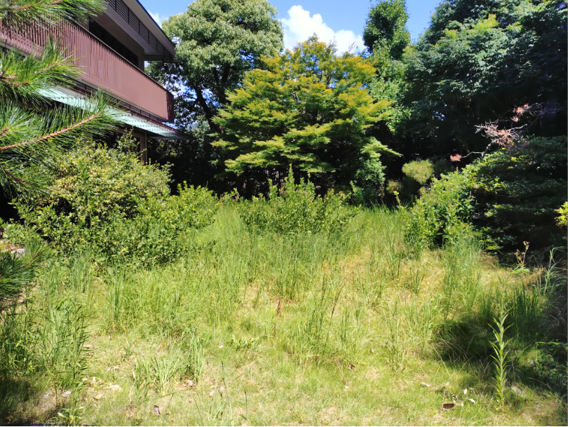

左の写真上で、
奥行は約12m

左の写真上で、
横幅は約6m

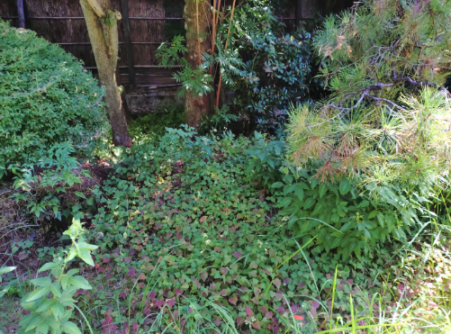
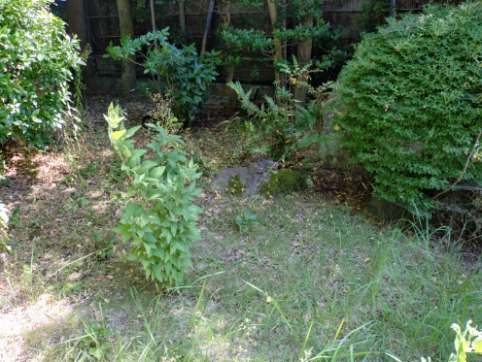
〇箇所① 〇箇所②

（２）樹木の枝の剪定対象
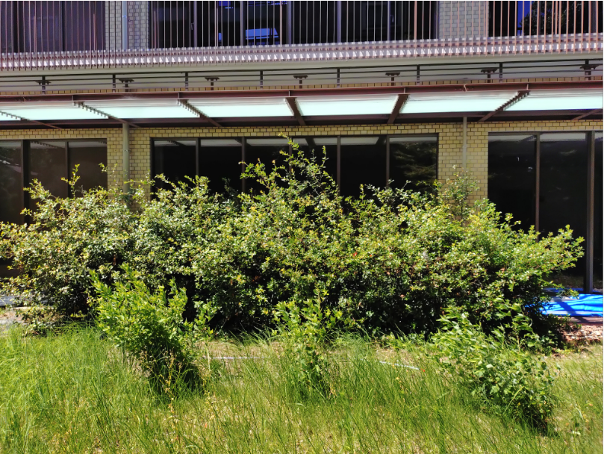
左の写真上で、
高さは約1.7m
奥行は約1m
横幅は約6m

